**Huisartsenpraktijk Mulder & Stet in IJmuiden zoekt een**

**enthousiaste doktersassistent(e) voor 8-24 uur per week**

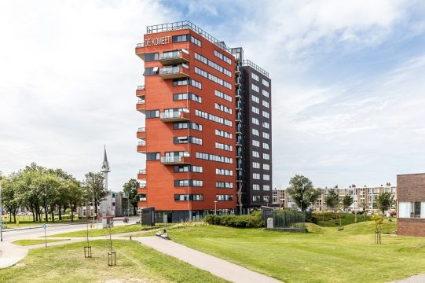

**Wij zijn op zoek naar jou!** Huisartsenpraktijk Mulder & Stet is op zoek naar een enthousiaste en gemotiveerde doktersassistente voor 8-24 uur, indeling in overleg. Wij zijn, met twee andere huisartsenpraktijken, gevestigd dichtbij het centrum van IJmuiden; op de begane grond van het gebouw Het Baken. Als praktijk vinden wij laagdrempelige, persoonlijke zorg en goede toegankelijkheid voor onze patiënten heel belangrijk. We werken in een klein, hecht team van twee huisartsen, een POH-somatiek, een POH-GGZ en twee doktersassistentes. We vinden het belangrijk te werken in een open en goede sfeer, zijn gemotiveerd en hebben oog voor elkaar. Met de twee andere praktijken werken we nauw samen; zo wisselen we balie-diensten met elkaar af, hebben we wisseldiensten om de praktijk te openen en te sluiten en lunchen we ook samen.

**Wij bieden:**

✓ Een plezierige samenwerking in een praktijk met een ontspannen en open sfeer en een goede teamgeest;

✓ Een zelfstandige en afwisselende baan, roulerende werkzaamheden en een eigen spreekuur;

✓ Mogelijkheden tot nascholing;

✓ Een jaarcontract met uitzicht op een vast dienstverband. Salaris conform de CAO -Huisartsenzorg, op basis van ervaring en opleiding.

**Wij zoeken iemand die:**

✓ (Bijna) gediplomeerd doktersassistente is of verpleegkundige die graag in de huisartsenpraktijk wil werken;

✓ Beschikt over voldoende vakkennis en bereid is om nascholingen te volgen;

✓ Enthousiast, flexibel en betrokken is bij de praktijk en de patiënten;

✓ Initiatiefrijk is met goede communicatieve vaardigheden en empathisch vermogen;

✓ Zelfstandig kan werken binnen ons team en verantwoordelijkheid kan dragen;

✓ Zelfstandig baliewerkzaamheden en medische verrichtingen kan uitvoeren of je bent bereid om deze aan te leren. Je beheerst de triage aan de telefoon.

Oók als je net of binnenkort klaar bent met de opleiding tot doktersassistente, nodigen wij je van harte uit om op onze vacature te reageren.

Wij kijken uit naar je sollicitatie! Dus ben je geïnteresseerd, reageer dan vandaag nog en stuur je motivatiebrief met CV naar: [praktijkmanager@mulderstet.nl](mailto:praktijkmanager@mulderstet.nl)

Overige informatie over onze praktijk vind je op [www.mulderstet.nl](http://www.mulderstet.nl)